|  |
| --- |
| **Έργο** (‘Tα Κουτιά’, Γεωμετρία και Μέτρηση, 10η Τάξη)   1. Φανταστείτε ένα φορτηγό πλάτους 2 μ., μήκους 4 μ. και ύψους 2,5 μ. για τη μεταφορά κιβωτίων που έχουν σχήμα ορθογώνιου πρίσματος με τις ακόλουθες διαστάσεις: μήκος 70 εκ. πλάτος 50 εκ. και ύψος 30εκ.   α) Να υποθέσετε ότι τα κουτιά μπορούν να τοποθετηθούν στο φορτηγό σε οποιαδήποτε θέση, όπως φαίνεται στο πιο κάτω σχήμα:     1. Εάν όλα τα κουτιά τοποθετηθούν στη θέση C, να εξετάσετε τον μέγιστο αριθμό κουτιών που είναι δυνατό να τοποθετηθούν στο φορτηγό. Να δείξετε πώς έχετε καταλήξει στην απάντησή σας. |

**Διδακτικό Επεισόδιο**

*Ο στόχος του εκπαιδευτικού για το μάθημα αυτό ήταν να εμπλέξει τους/τις μαθητές/ήτριες σε ένα πρόβλημα σχετικά με διαφορετικούς τρόπους τοποθέτησης αντικειμένων, με τη χρήση της τρισδιάστατης γεωμετρίας, δίνοντας μεγάλη έμφαση στην οπτικοποίηση και τη μέτρηση.*

*Το επεισόδιο που περιγράφεται πιο κάτω πραγματοποιείται όταν ο εκπαιδευτικός προσεγγίζει μερικές ομάδες μαθητών/τριών ενώ εργάζονται στο έργο σε μικρές ομάδες.*

***κ. Μανουέλ****: Πώς τα πάτε εδώ;*

***Φερνάντα:*** Κύριε, αυτό είναι για μαθητές δημοτικού! [γελά] Τα ξέρουμε από πέρσι. Αρχικά, υπολογίσαμε τον όγκο του φορτηγού που είναι 2x4x2,5 = 20 και στη συνέχεια, υπολογίσαμε τον όγκο ενός κουτιού, το οποίο είναι 70x50x30 = 105000. Στη συνέχεια ... διαιρέσαμε 20/105000 που είναι [το πληκτρολογεί στην αριθμομηχανή της] 0.00019047619 για να βρούμε τον συνολικό αριθμό των κουτιών.

***κ. Μανουέλ****: Χμ… Ωραίος τρόπος σκέψης. Αλλά είναι λογική η απάντηση σου;*

***Αντώνιο:*** Σου το είπα, Φερνάντα!

***κ. Μανουέλ:*** *Τι συμβαίνει, Αντώνιο;*

***Αντώνιο***: Δε λάβαμε υπόψη μας ότι οι διαστάσεις των κιβωτίων είναι σε εκατοστά!

***κ. Μανουέλ:*** *Χμ... Αυτό είναι το μοναδικό πρόβλημα;*

***Φερνάντα*** [φαίνεται κάπως απογοητευμένη]: Λοιπόν, είμαι κουρασμένη. Είχαμε γυμναστική την προηγούμενη ώρα [υπονοώντας ότι αυτός είναι ο λόγος που είναι κουρασμένη τώρα].

***κ. Μανουέλ:*** *[προσπαθώντας να ενθαρρύνει τη Φερνάντα]: Μην εγκαταλείπεις την προσπάθεια, κάνατε μια πολύ ωραία δουλειά! Ξαναδιαβάστε προσεκτικά τις οδηγίες και θα έρθω σε λίγα λεπτά.*

Ο εκπαιδευτικός αποφασίζει να πάει σε μια άλλη ομάδα μαθητών που φαινόταν να συζητά κάτι άσχετο με τα Μαθηματικά.

**Φιλίπε**: Κύριε, τελειώσαμε!

***κ. Μανουέλ:*** *[κάπως έκπληκτος]: Έχετε ήδη ολοκληρώσει και τις δύο ερωτήσεις; Μιλήστε μου για τη δουλειά σας.*

***Φιλίπε***: Αρχίσαμε βρίσκοντας ... υπολογίζοντας τον όγκο του φορτηγού και τον όγκο του κουτιού. Το κάναμε αυτό για να βρούμε πόσες φορές ο όγκος του κουτιού χωρεί στο φορτηγό.

***Ζοάο:*** Αρχικά, σκεφτήκαμε ότι το βρήκαμε και προχωρήσαμε στην ερώτηση Β. Αλλά, ευτυχώς, η Τερέζα παρατήρησε ότι υπήρχε ένα κόλπο!

***κ. Μανουέλ****: Αλήθεια; Και ποιο ήταν το ‘κόλπο’, Τερέζα;*

**Τερέζα**: Μετρά [παίζει ρόλο] και η θέση.

***κ. Μανουέλ****: Η θέση ποιανού;*

***Τερέζα***: Στην οποία βάζουμε ένα κουτί μέσα στο άλλο [δηλ., μέσα στο φορτηγό]. Για παράδειγμα, η θέση C είναι διαφορετική από τη θέση Β, το βλέπετε; [παραπέμπει στην εικόνα της ερώτησης Α και στο σχέδιο που έκανε στο φυλλάδιο της].

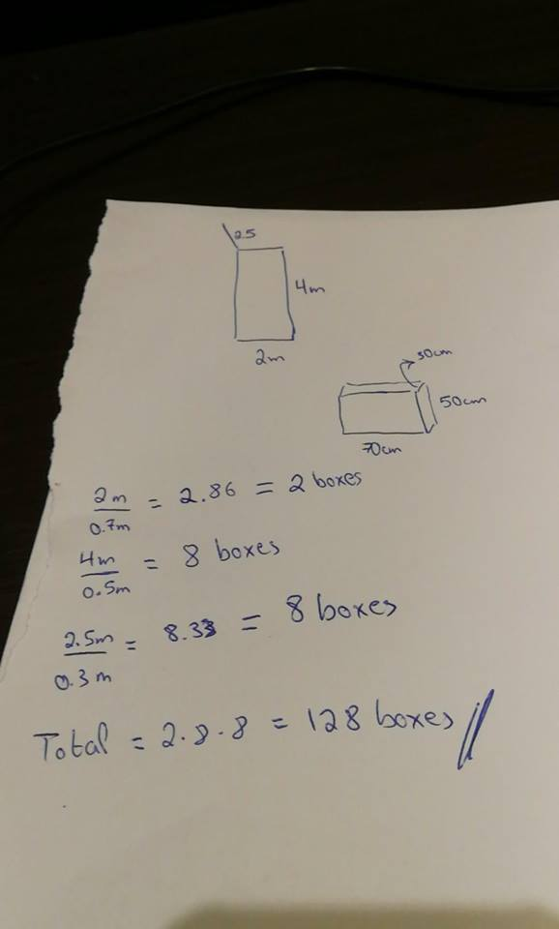

**Μετάφραση λύσης:**

2μέτρα/ 0,7 μέτρα = 2, 86 = 2 κουτιά

4μέτρα/0.5 μέτρα = 8 κουτιά

2.5 μέτρα/0.3 μέτρα = 8.33 = 8 κουτιά

Σύνολο= 2 **.** 8 **.** 8 = 128 κουτιά

***Το φύλλο εργασίας της Τερέζας***